Rittal Conseils climatiques
Rédaction de presse
Pascal Warnebold
Phone: +41 56 416 06 00
Mobile: +41 79 602 35 78
Fax: +41 56 416 06 68
warnebold.p@rittal.ch
www.rittal.ch
Rittal AG
Ringstrasse 1
5432 Neuenhof

Les recommandations pour la climatisation de Rittal : Faut-il vraiment un climatiseur?
Les composants électrotechniques dans les armoires de commande et les armoires électriques génèrent de la chaleur. Pour les protéger des températures trop élevées, la chaleur doit être évacuée de l'armoire de façon efficace. Cependant, un composant actif de climatisation ne doit pas toujours être un climatiseur actif. Selon la dissipation de l'énergie et la taille de l'armoire, une dissipation thermique passive pourra être suffisante.
Traditionnellement, les composants électroniques ou électrotechniques montés dans une armoire électrique sont conçus pour une température de fonctionnement maximale de 50°C. Cependant, la durée pendant laquelle les composants électrotechniques peuvent être utilisés dépend fortement de la température : Une baisse de la température de 10°C double la durée de vie. Généralement, une température de 35°C à l'intérieur de l'armoire est choisie en tant que température idéale, en tenant compte de la durée de vie des composants et de l'effort requis pour la climatisation de l'armoire électrique.
Les avantages d'une dissipation thermique passive
En principe il y a deux possibilités pour l'évacuation de la chaleur de l'armoire électrique : L'utilisation d'un médium (de l'air ou de l'eau de refroidissement) évacuant la chaleur de l'armoire, ou la transmission convective de la chaleur par la surface de l'armoire. La première solution - le refroidissement actif - nécessite des appareils supplémentaires. Il peut s'agir d'appareils tels que des ventilateurs à filtres, des climatiseurs ou des échangeurs thermiques air/ eau. Pour la dissipation thermique passive, l'évacuation de la chaleur se fait exclusivement par les parois de l'armoire électrique. Les avantages sont évidents : Les frais sont plus bas puisqu'aucun appareil supplémentaire n'est requis. En même temps, l'utilisateur économise en plus lors du fonctionnement des frais d'énergie ainsi que des frais de maintenance. L'installation est mieux protégée contre la poussière et l'humidité puisqu'il n'y a pas besoin d'ouvertures supplémentaires dans les parois de l'armoire. Aussi, la protection CEM d'une armoire électrique complètement fermée est plus simple. Egalement, de telle façon il ne peut pas y avoir la formation de condensation qui peut survenir lors du refroidissement actif. Et puisqu'en cas d'une dissipation thermique constante une température constante s'instaure dans l'armoire, l'exposition des composants aux variations de température est inférieure à celle de la climatisation active.
Plus d'évacuation de chaleur grâce à des surfaces plus grandes
Cependant, la dissipation thermique passive a ses limites dues au principe physique. Cette méthode fonctionne mieux si la température ambiante est plus basse. Aussi, le coefficient de transmission thermique du matériau de l'armoire électrique ainsi que la surface effective de l'armoire sont essentiels pour la dissipation thermique. La DIN EN 0660-600-1, feuille supplémentaire 2 / IEC TR 60890 indique le mode de calcul. La surface effective d'une surface d'armoire électrique à taille d'armoire donnée est maximale si l'armoire se situe de façon détachée dans la salle. Elle diminue par la juxtaposition de plusieurs armoires, par le montage au mur ou par la couverture des surfaces de toiture. Si la dissipation thermique des composants dans l'armoire ainsi que la température ambiante sont données, on peut calculer de façon simple la température moyenne à l'intérieur de l'armoire électrique.
Dans le cas où la température se situe au-dessus de la température intérieure souhaitée dans l'armoire électrique, une climatisation active n'est pas indispensable. Si on utilise par exemple une armoire électrique un peu plus grande, cela pourrait suffire pour qu'une dissipation passive soit suffisante. Notamment pour les petites armoires et les coffrets électriques, un léger agrandissement de la surface de l'armoire pourra engendrer une baisse nette de la température maximale à l'intérieur de l'armoire. Ceci devra être pris en compte lors du dimensionnement d'une armoire de commande ou d'une armoire électrique à faible charge thermique.
Une autre possibilité est l'installation de composants à haute dissipation thermique - tels que les résistances de freinage - à l'extérieur de l'armoire électrique. Une conception intelligente de l'installation de commande ou électrique permet donc une économie réelle de frais d'évacuation de chaleur. Pour cela, la taille des armoires électriques, leur situation ainsi que le positionnement des composants avec la plus grande dissipation thermique sont d'une importance essentielle.
Aussi, le matériau des parois a un impact sur la climatisation de l'armoire. Tandis que dans la construction mécanique on utilise traditionnellement surtout des parois en tôle d'acier laquée ou en inox avec un coefficient de transmission thermique d'env. k=5,5 W/(m^2 ∙K), la valeur k change par la construction - par exemple pour les double parois ou les parois isolés d'autres secteurs professionnels ou pour des applications à l'extérieur.
(5.122 caractères)

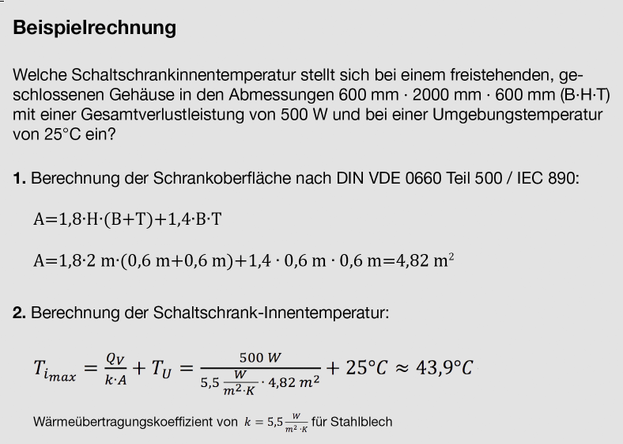
■
Bildmaterial
Image 1: Selon la dissipation de l'énergie et la taille de l'armoire, une dissipation thermique passive pourra être possible, sans composants actifs de climatisation tels que des climatiseurs.
Image 2: Les températures maximales dans l'armoire électrique à une température ambiante de 25°C, en fonction de la surface effective de l'armoire, pour différentes charges thermiques, dans le cas d'une évacuation thermique purement passive.
Image 3: Pour l'exemple cité la température intérieure dans l'armoire est de 43,9° et se situe donc légèrement au-dessus de la plage recommandée de 35 à 40°C. Une dissipation thermique de l'armoire par une climatisation active est donc requise. Les inconvénients liés à la dissipation thermique active pourront être évités en choisissant des dimensions un peu plus grandes pour l'armoire concernée. Pour une armoire aux dimensions 1000 mm x 2000 mm x 600 mm (l x h x p), des conditions identiques de configuration et d'environnement donnent une surface effective de l'armoire de 6,60 m² et donc une température intérieure maximale dans l'armoire de 38,8 °C. La température intérieure se situe maintenant dans la plage de température recommandée. Une dissipation thermique purement passive, donc économique, de l'armoire par ses surfaces serait donc envisageable.

